PENGELOLAAN DATABASE FIREBASE DENGAN MENGGUNAKAN SENSOR DHT11 DAN NODEMCU
DI SMK WALISONGO SEMARANG

Surono¹, April Firman Daru², Whisnumurti Adhiwibowo³
¹Prodi Teknik Informatika, Universitas Semarang, Email surono@usm.ac.id.
² Prodi Teknik Informatika, Universitas Semarang, Email firman@usm.ac.id.
³Prodi Teknik Informatika, Universitas Semarang, Email whisnu@usm.ac.id.

Abstrak
Dalam menghadapi tantangan revolusi industri 4.0 SMK di harapkan dapat menghasilkan lulusan-lulusan yang sesuai dengan kebutuhan industri (Rosina et al., 2021). Dan diharapkan SMK menerapkan kurikulum yang berkaitan dengan dunia industri, sehingga penyerapan tenaga kerja khususnya di Indonesia bisa meningkat (Baitullah & Wagiran, 2019) Seiringan dengan hal tersebut diatas maka dengan kami sebagai tim PKM perupaya lewat pengabdian ini kami akan melakukan pelatihan dengan tema IOT pada SMK walisongo yaitu "Pelatihan Pengelolaan Database firebase dengan menggunakan sensor DHT11 dan Nodemcu di SMK Walisongo Semarang , kami membuat pelatihan atau simulasi tentang alat pengukur suhu dan kelembaban untuk mengetahui berapa suhu didalam ruangan tersebut. Suhu ruangan dapat di monitor jika terlalu panas akan berbahaya dikarenakan suhu panas bisa bersumber dari api .Untuk mengecek suhu ruangan bisa di lakukan dari jarak jauh menggunakan smartphone dan internet

Kata Kunci: Internet of Things, Sensor DHT11, NodeMCU

PENDAHULUAN
Dalam menghadapi tantangan revolusi industri 4.0 SMK Walisongo Semarang harus terus berkembang secara dinamis dan mampu menyelenggarakan pendidikan berbasis kompetensi serta menerapkan pembelajaran berbasis IT. Dibutuhkan komitmen yang tinggi agar SMK Walisongo mampu menghasilkan lulusan yang kompeten dalam bidang literasi data, literasi teknologi, dan literasi manusia sebagai tenaga kerja produktif dan profesional yang diakui secara global/ nasional.
SMK di harapkan dapat menghasilkan lulusan-lulusan yang sesuai dengan kebutuhan industri (Rosina et al., 2021). Dan diharapkan SMK menerapkan kurikulum yang berkaitan dengan dunia industri, sehingga penyerapan tenaga kerja khususnya di Indonesia bisa meningkat (Baitullah & Wagiran, 2019).
SMK merupakan salah satu strategi pemerintahan dalam memerangi tingkat pengangguran dengan melahirkan lulusan yang siap bekerja. Sehingga hal ini sangat bertentangan dengan tujuan adanka opoya SMK tersebut (Kailani & Rafidiyah, 2020).
Pembelajaran tentang IT di SMK walisongo Semarang sudah diperkenalkan terhadap Siswanya sejak mereka kelas X/10. Hal ini dapat terlihat dari pemberian mata pelajaran Informatika dalam kurikulumnya kepada kelas X dalam beberapa Kompetensi Keahlian yang ada. Hal ini sebagai langkah awal sehingga Siswa SMK Walisongo Semarang memiliki pondasi yang kuat untuk menghadapi tantangan utama yang akan mereka hadapi ketika mereka terjun ke dunia industri.
Seiringan dengan hal tersebut diatas maka dengan kami sebagai tim PKM perupaya lewat pengabdian ini kami akan melakukan pelatihan dengan tema IOT pada SMK walisongo yaitu "Pelatihan Pengelolaan Database firebase dengan menggunakan sensor DHT11 dan Nodemcu di SMK Walisongo Semarang " dalam hal ini kami membuat pelatihan atau simulasi tentang alat pengukur suhu dan kelembaban untuk mengetahui berapa suhu didalam ruangan tersebut. Suhu ruangan dapat di monitor jika terlalu panas akan berbahaya dikarenakan suhu panas bisa bersumber dari api .Untuk mengecek suhu ruangan bisa di lakukan dari jarak jauh menggunakan smartphone dan internet. Similasi alat yang akan kami rangkai dalam pelatihan ini menggunakan sistem berbasis Internet of Things (IoT).
Permasalahan yang dihadapi oleh mitra adalah adanya tuntutan pengetahuan teknologi, khususnya tentang Internet of Things (IoT), dalam menghadapi revolusi industri 4.0. Tujuan dari pengabdian ini adalah untuk memberikan pelatihan kepada guru dan murid guna meningkatkan mutu dan kualitas pendidikan, khususnya dalam bidang IoT. Manfaat yang akan diterima oleh para guru meliputi tambahan pengetahuan baru yang dapat diajarkan kepada para siswa, sehingga mereka dapat lebih siap menghadapi tantangan teknologi di masa depan.

METODE
Pelaksanaan pengabdian kepada masyarakat di SMK Walisongo Semarang dilakukan melalui beberapa tahap yang terstruktur dan sistematis untuk memastikan efektivitas dan keberlanjutan program. Berikut adalah penjelasan dari pelaksanaan pengabdian tersebut:
Sasaran utama dari pengabdian ini adalah para guru dan murid di SMK Walisongo Semarang. Dengan fokus pada peningkatan pengetahuan dan keterampilan teknologi khususnya dalam bidang Internet of Things (IoT), diharapkan para guru dapat mengajarkan materi ini kepada siswa mereka, sehingga siswa lebih siap menghadapi tantangan revolusi industri 4.0. Diskusi dengan Mitra Berkenaan dengan Topik PKM: Tahap pertama adalah melakukan diskusi awal dengan pihak SMK Walisongo Semarang untuk menentukan kebutuhan dan topik pengabdian yang relevan. Diskusi ini membantu dalam memahami kondisi dan kebutuhan spesifik mitra.
Analisis Berkenaan dengan Topik PKM Mitra: Setelah diskusi awal, dilakukan analisis mendalam tentang kebutuhan dan tantangan yang dihadapi mitra terkait dengan topik IoT. Analisis ini mencakup identifikasi kesenjangan pengetahuan dan keterampilan di antara guru dan murid. Perumusan Metode Pelaksanaan: Berdasarkan hasil analisis, disusun metode pelaksanaan yang mencakup rencana pelatihan, materi yang akan diajarkan, serta teknik dan media yang akan digunakan selama pelatihan. Metode ini dirancang agar sesuai dengan kebutuhan dan kondisi mitra.
Evaluasi Pra Pelatihan: Sebelum pelatihan dimulai, dilakukan evaluasi awal untuk mengukur tingkat pemahaman dan pengetahuan guru dan murid tentang IoT. Evaluasi ini bertujuan untuk mengetahui titik awal keterampilan peserta dan mengidentifikasi area yang memerlukan fokus lebih selama pelatihan. Pelatihan: Tahap inti dari pengabdian adalah pelatihan itu sendiri. Pelatihan diberikan kepada guru dan murid dengan materi yang telah disiapkan, mencakup teori dan praktik tentang IoT. Selama pelatihan, peserta diajak untuk aktif berpartisipasi dan mengaplikasikan pengetahuan yang diperoleh dalam kegiatan praktis.
Proses pengabdian dimulai dari perencanaan yang matang melalui diskusi dan analisis kebutuhan, dilanjutkan dengan pelaksanaan pelatihan, dan diakhiri dengan evaluasi hasil. Setiap tahapan dilakukan dengan melibatkan partisipasi aktif dari mitra, memastikan bahwa program pengabdian berjalan sesuai dengan kebutuhan mereka dan memberikan manfaat maksimal.
Teknik Analisis yang Digunakan, Teknik analisis yang digunakan meliputi:
- Analisis Kebutuhan: Untuk memahami kebutuhan spesifik dan tantangan yang dihadapi mitra.
- Evaluasi Awal dan Akhir: Untuk mengukur peningkatan pengetahuan dan keterampilan peserta sebelum dan sesudah pelatihan.
- Observasi dan Wawancara: Dilakukan selama proses pelatihan untuk mendapatkan umpan balik langsung dari peserta.
- Kuesioner: Digunakan untuk mengumpulkan data kuantitatif mengenai tingkat kepuasan dan efektivitas pelatihan.
Dengan mengikuti tahapan dan teknik analisis ini, diharapkan pengabdian kepada masyarakat di SMK Walisongo Semarang dapat berjalan dengan baik dan memberikan manfaat nyata bagi peningkatan mutu pendidikan di sekolah tersebut.

HASIL DAN PEMBAHASAN
Bagian ini merupakan bagian utama artikel hasil pengabdian kepada masyarakat. Hasil yang diperoleh dari kegiatan pengabdian kepada masyarakat disajikan dalam bagian ini. Tabel dan grafik dapat digunakan untuk memperjelas penyajian hasil pengabdian kepada masyarakat. Tabel dan grafik harus ada penjelasannya.
Pengabdian kepada Masyarakat (PkM) ini telah dilaksanakan pada hari Rabu, 15 Mei 2024 bertempat di Laboratorium komputer SMK Walisongo semarang , selama 3 (tiga) jam dengan peserta adalah para guru jurusan TJKT serta murid kumunitas IoT sebanyak 14 orang. Metode yang digunakan di dalam kegiatan pengabdian masyarakat ini adalah
1. Metode teori atau presentasi tim PKM memaparkan materi tentang IOT khususnya tentang teori database firebase serta yang langsung berhubungan dengan Tema PKM yang sebelumnya di awali dengan Pree Test yang bertujuan untuk mengetahui tingkat pemasahaman tentang tema PKM
2. Praktik secara langsung yaitu peserta di bimbing menggunakan Database Firebase serta rangkain sensor dan NodeMCU yang sudah kita siapkan dalam pelaksanaan PKM.
3. Post-test digunakan untuk mengukur tingkat pemahaman peserta setelah terlebih dahulu mendapatkan teori dan praktik, sekaligus sebagai evaluasi apakah pkm yang dilaksanakan sesuai dengan sasaran.
Adapun kuisioner pre-test dan post-test pada kegiatan Pengabdian Masyarakat seperti contoh tabel 5.1 dibawah ini :
- Apa yang dimaksud dengan Internet of Things (IoT)?
- Internet yang terhubung dengan perangkat pintar.
- Jaringan komputer yang menghubungkan semua perangkat di dunia.
- Konsep di mana perangkat dapat saling berhubungan dan berkomunikasi.
- Teknologi yang menghubungkan manusia dengan internet.
- Apa yang menjadi keuntungan dari adopsi teknologi IoT?
- Peningkatan produktivitas dan efisiensi.
- Memberikan hiburan yang lebih banyak bagi pengguna.
- Membuat kehidupan manusia lebih rumit.
- Meningkatkan biaya implementasi teknologi.
- sekumpulan data yang dikelola berdasarkan ketentuan tertentu yang saling berkaitan sehingga memudahkan dalam pengelolaannya di sebut.
a. Data | c.Big Data
b. Database | d. Data wirehouse

- firebase sebagai BaaS akan mengurusi segala hal backand antar lain :
a. Data database, authentication, hosting, API | c. Remote config, testing
b. google ads,data studio ,build | d. clod firestore, firebase authenti

- Firebase di dirikan pada oleh Andrew Lee dan James Tamplin pada tahun :
a. 2012 | c.2021
b. 2013 | d. 2014

- Sebuah perangkat elektronik yang digunakan untuk mendeteksi dan mengukur suatu fenomena atau kondisi di sekitarnya disebut.
a. nanometer | c. Konduktor
b. Resistor | d. Sensor

- Sensor DHT11 merupakan sensor untuk mengukur :
a. Panas ruangan | c. Kadar Oksigen
b. Tekanan angin | d. Kelembaban dan suhu

- NodeMCU dapat dianalogikan sebagai board arduino-nya …….
a. ESP8266. | c. ESP8268
b. ESP8267 | d. ESP869

- NodeMCU sebuah platform IoT yang bersifat
a. OpenSource | c. Berbayar
b. Open Fitur | d. Open Node
- Ide IOT pada Tahun berapa ?
a. 1998 | c. 1997
b. 1999 | d. 1991

Didalam kegiatan ini tim PKM melakukan pelatihan secara langsung dengan metode seminar serta praktek secara bersama, peralatan serta tahapan yang di kita lakukan meliputi pengenalan peralatan dan lain lain sebagai berikut
- Hadware yang di gunakan
- Nodemcu esp8266
- Sensor DHT11
- Sumber daya (Powerbank)
- Pemancar
- Kabel
- Kotak Projek
- Perangkat lunak
  - Rangkaian Project awal
Ada pun rangkain praktik berupa rangkain yang tersusun papan NodeMCU serta sensosr DHT11 seperti gambar di bawah ini.

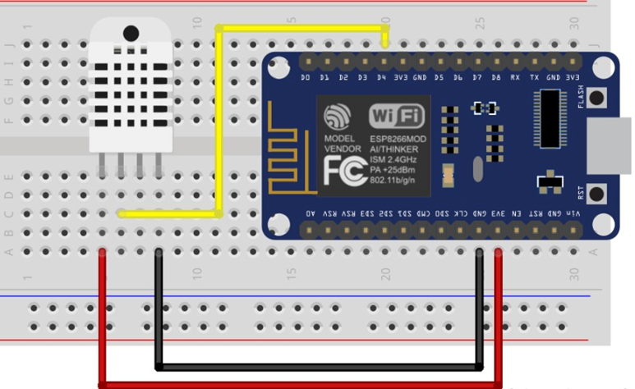
Gambar 1 Rangkaian percobaan
  - Firebase
Firebase merupakan layanan dari Google free yang digunakan untuk mempermudah para pengembang aplikasi dalam mengembangkan aplikasi. Langkah langkah sebagai berikut:
    - Memulai dengan firebase https://firebase.google.com/?hl=id
    - Login dengan akun google
    - Projek Seting
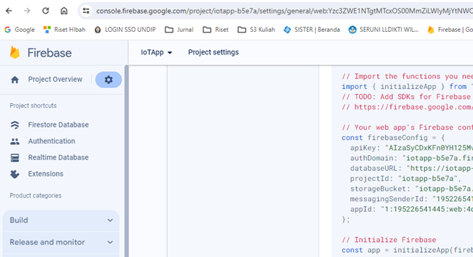
Gambar 2 setting Firebase

  - Arduino IDE 2.3.3
Arduino adalah sebuah platform protoyping elektronik berupa perangkat keras dan lunak yang Open Source, library yang digunakan dalam hal ini adalah :
    - Adafruit ESP8266
    - Firebase Arduino Client Library for ESP8266 and ESP32
    - DHT sensor library
Berikut ini merupakan kode kode dari library yang harus dijalankan dalam praktik :
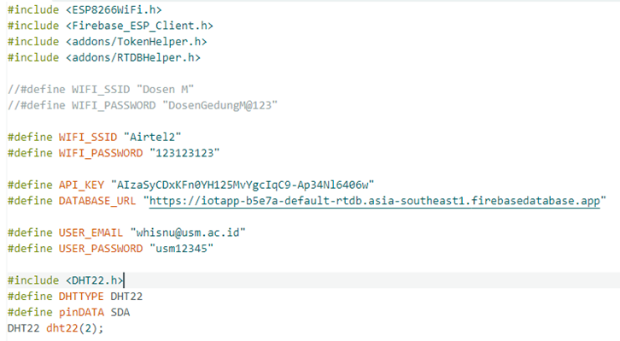
Gambar 3 Urutan Code Library

Hasil Rekap Kuesioner
Setelah Tahapan praktik sdh dilaksanakan makan berikut ini hasil dari koesiner yang diharapkan peserta pengandian dapat memberikan respon positif sebagai tolak ukur peningkatan kemampuan perserta dalam kegiatan PKM ini, Berikut ini rekap dari hasil evaluasi yang dilakukan
No | Pertanyaan | Pree -Test |  | Post Test
No | Pertanyaan | Benar | Salah | Benar | Salah
1 | Sekumpulan data yang dikelola berdasarkan ketentuan tertentu yang saling berkaitan sehingga memudahkan dalam pengelolaannya di sebut | 3 | 9 | 8 | 4
2 | firebase sebagai BaaS akan mengurusi segala hal backand antar lain : | 4 | 8 | 8 | 4
3 | Firebase di dirikan pada oleh Andrew Lee dan James Tamplin pada tahun : | 5 | 7 | 6 | 6
4 | Sebuah perangkat elektronik yang digunakan untuk mendeteksi dan mengukur suatu fenomena atau kondisi di sekitarnya disebut | 6 | 6 | 8 | 4
5 | Sensor DHT11 merupakan sensor untuk mengukur : | 6 | 6 | 7 | 5
6 | NodeMCU dapat dianalogikan sebagai board arduino-nya ……. | 5 | 3 | 8 | 4
7 | NodeMCU sebuah platform IoT yang bersifat | 7 | 5 | 8 | 4
8 | Mengubah bentuk besaran panas menjadi besaran listrik adalah prisip kerja dari sensor : | 8 | 4 | 10 | 2
9 | Sofware dalam IOT berfungsi sebagai | 4 | 8 | 8 | 4
10 | Ide IOT pada Tahun berapa | 5 | 7 | 10 | 2
 |  | 5.3 | 6.3 | 8.1 | 3.9

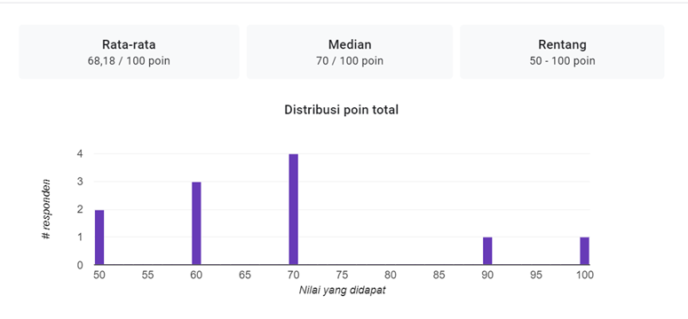
Gambar 4 Grafik Grafik Pre Test
Dari grafik pada gambar 4 hasil pretest yang di sajikan sangat terlihat rata rata pengetahuan tentang tema dari PKM Pengelolaan Database firebase dengan menggunakan sensor DHT11 dan Nodemcu di SMK Walisongo Semarang dengan rata 68,18 % setelah di lakukan pelatihan akan sangat terlihat hasil posttest yang signifikan yaitu sebesar 90 % peningkatan kemampuan dari tema pkm seperti terlihat pada gambar grafik 5.
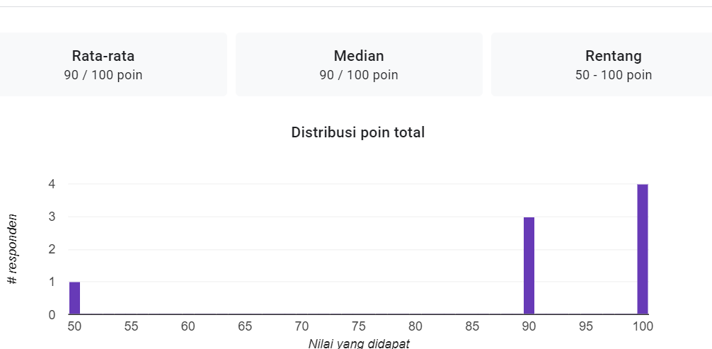
Gambar 5 Grafik hasil post test

Setelah dilaksanakan nya kegiatan ini, nilai rata rata kelas meningkat secara pesat. Ini juga bisa dijadikan sebuah indikator keberhasilan kegiatan ini. Dikarenakan hasil post pree test jawaban benar memiliki rata 68,18% dan hasil post-test memiliki jawab benar sebesar 90 % dari keseluruhan soal yang di jawab oleh siswa SMK Walisongo Semarang.

KESIMPULAN DAN SARAN
Kesimpulan
Penelitian dengan judul "Pelatihan Pengelolaan Database Firebase dengan Menggunakan Sensor DHT11 dan NodeMCU di SMK Walisongo Semarang" bertujuan untuk meningkatkan pengetahuan dan keterampilan siswa dalam pengelolaan database berbasis Firebase dengan memanfaatkan sensor DHT11 dan NodeMCU. Teknik analisis yang digunakan dalam penelitian ini mencakup analisis kebutuhan, evaluasi awal dan akhir, observasi dan wawancara, serta kuesioner.
Dari hasil analisis, ditemukan bahwa pelatihan ini berhasil meningkatkan pemahaman siswa secara signifikan. Hal ini ditunjukkan oleh peningkatan nilai rata-rata dari pretest sebesar 68,18% menjadi 90% pada posttest. Peningkatan ini menunjukkan bahwa pelatihan yang diberikan mampu meningkatkan pengetahuan dan keterampilan siswa dalam mengelola database Firebase. Peningkatan rata-rata kelas yang pesat ini dapat dijadikan sebagai indikator keberhasilan kegiatan pelatihan yang dilakukan.
Saran
Berdasarkan hasil penelitian ini, beberapa saran yang dapat diberikan adalah sebagai berikut:
- Pelaksanaan Pelatihan Lanjutan: Untuk mempertahankan dan meningkatkan pengetahuan serta keterampilan siswa, disarankan untuk mengadakan pelatihan lanjutan yang lebih mendalam mengenai penggunaan database Firebase dan integrasi sensor lainnya.
- Perluasan Cakupan Pelatihan: Mengingat keberhasilan pelatihan ini, disarankan agar program serupa diperluas ke sekolah-sekolah lain yang memiliki kebutuhan serupa. Hal ini dapat membantu meningkatkan kualitas pendidikan di bidang teknologi informasi dan komunikasi secara lebih luas.
- Pengembangan Materi Pelatihan: Untuk menyesuaikan dengan perkembangan teknologi yang cepat, materi pelatihan harus terus diperbarui dan disesuaikan dengan teknologi terbaru. Ini akan memastikan bahwa siswa selalu mendapatkan informasi dan keterampilan yang relevan dengan kebutuhan industri.
- Penggunaan Metode Pembelajaran Aktif: Disarankan untuk terus menggunakan metode pembelajaran yang interaktif dan praktis, seperti proyek langsung dan studi kasus, untuk memastikan bahwa siswa tidak hanya memahami teori tetapi juga mampu menerapkannya dalam situasi nyata.
- Evaluasi Berkelanjutan: Pelaksanaan evaluasi berkelanjutan sangat penting untuk memastikan bahwa tujuan pelatihan tercapai dan memberikan umpan balik yang berguna untuk perbaikan pelatihan di masa depan.
Dengan mengikuti saran-saran di atas, diharapkan pelatihan yang diberikan akan semakin efektif dalam meningkatkan pengetahuan dan keterampilan siswa dalam bidang pengelolaan database dan teknologi sensor, sehingga dapat memberikan kontribusi yang lebih besar terhadap peningkatan kualitas pendidikan di SMK Walisongo Semarang dan sekolah-sekolah lainnya.

UCAPAN TERIMA KASIH (Jika Ada)

DAFTAR PUSTAKA
Kailani, A., & Rafidiyah, D. (2020) Pedagogik Jurnal Pendidikan, Maret 2020, Volume 15 Nomor 1, (49-66)
Rosina, H., Virgantina, V., Ayyash, Y., Dwiyanti, V., & Boonsong, S. (2021). ASEAN Journal of Science and Vocational Education Curriculum : Between Vocational Education and Industrial Needs. 1(2), 105–110.
Baitullah, Muh. J. A., & Wagiran, W. (2019). Cooperation between vocational high schools and world of work: A case study at SMK Taman Karya Madya Tamansiswa. Jurnal Pendidikan Vokasi, 9(3), 280–293. https://doi.org/10.21831/jpv.v9i3.27719
Baitullah, Muh. J. A., & Wagiran, W. (2019). Cooperation between vocational high schools and world of work: A case study at SMK Taman Karya Madya Tamansiswa. Jurnal Pendidikan Vokasi, 9(3), 280–293. https://doi.org/10.21831/jpv.v9i3.27719
Breivold, H. P. (2020). Towards factories of the future: Migration of industrial legacy automation systems in the cloud computing and Internet-of-things context. Enterprise Information Systems, 14(4), 542–562. https://doi.org/10.1080/17517575.2018.1556814
Dalenogare, L. S., Benitez, G. B., Ayala, N. F., & Frank, A. G. (2018). The expected contribution of Industry 4.0 technologies for industrial performance. International Journal of Production Economics, 204, 383–394. https://doi.org/10.1016/j.ijpe.2018.08.019
Frank, A. G., Dalenogare, L. S., & Ayala, N. F. (2019). Industry 4.0 technologies: Implementation patterns in manufacturing companies. International Journal of Production Economics, 210, 15–26. https://doi.org/10.1016/j.ijpe.2019.01.004
Ghobakhloo, M. (2020). Industry 4.0, digitization, and opportunities for sustainability. Journal of Cleaner Production, 252, 119869. https://doi.org/10.1016/j.jclepro.2019.119869
Kailani, A., & Rafidiyah, D. (2020). opportunities and challenges in the implementation of ten revitalization strategies of vocational schools in indonesia: school principals’ VOICES. International Journal of Educational Best Practices, 4(2), 60. https://doi.org/10.31258/ijebp.v4n2.p60-77
Rosina, H., Virgantina, V., Ayyash, Y., Dwiyanti, V., & Boonsong, S. (2021). Vocational Education Curriculum: Between Vocational Education and Industrial Needs. ASEAN Journal of Science and Engineering Education, 1(2), 105–110. https://doi.org/10.17509/ajsee.v1i2.33400
Vaidya, S., Ambad, P., & Bhosle, S. (2018). Industry 4.0 – A Glimpse. Procedia Manufacturing, 20, 233–238. https://doi.org/10.1016/j.promfg.2018.02.034

